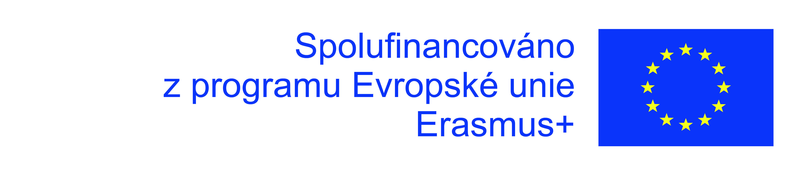

Tvrdik Antonin, Camera Kit, Irsko

Díky mojí škole: Středí průmyslová škola Elektrotechnická V Úžlabině a programu Erasmus+ jsem měl možnost dostat se na zahraniční stáž do Irska na tři týdny, přesněji do Dublinu.
Pracoval jsem ve firmě jménem Camera Kit. Tato firma se specializuje na prodej, pronájem a servis fotoaparátů, kamer, a širokého výběru příslušenství. Z jejich nabídky produktů si vybere jak začátečník, tak i zkušený profesionál. Lidé, se kterými jsem tam pracoval, byli přátelští, ochotní pomoc a velice příjemní i milí.
Ve firmě jsem měl převážně za úkol lehkou správu databází v programech Sage a WordPress (převážně úprava a kontrola samotných prvků databáze i jejich informací, ale také odebíraní nebo přidávaní prvků databáze), úpravu a kontrolu cen výrobků (ceny výrobků jsem porovnával s konkurencí, nebo je upravoval podle přesných pokynů nadřízeného), aktualizace a přidávání výrobků na webové stránky firmy ( přidával jsem nové produkty do databáze, spolu se všemi informacemi, specifikacemi a vlastnostmi, a poté je nahrával na webové stránky firmy), kontrolu a zakládání vytištěných faktur (vytištěné faktury jsem kontroloval podle objednávek v programu Sage, a poté je zakládal do desek).
V práci jsem se zdokonalil v práci s databázemi a novými programy (Sage, WordPress), protože ve škole jsme probírali pouze jejich základy. Dále jsem se naučil, jak si uspořádat kancelářskou práci co nejefektivněji, aby zabírala co nejméně času a byla co nejefektivnější. Nevím, jak moc se takovéto firmy liší mezi Českem a Irskem, protože v česku jsem v podobné firmě nepracoval, ale za tu dobu, co jsem ve firme strávil mužů říct, že jsem velice nadšený, jak to tam funguje.
Stáž mi také pomohla zdokonalit se v anglickém jazyce. Po třech týdnech strávených v Irsku jsem schopný se lépe orientovat v konverzacích a rozhovorech, lépe a jasněji jim rozumím a jsem i schopen lépe a jasněji konverzovat nebo rozhovory udržovat. Ze začátku byl dost zřetelný irsky přízvuk, ale po prvním týdnu jsem ho přestal vnímat. Také jsem se zlepšil v reagovaní na otázky, a změny témat rozhovorů, o kterých jsem dopředu nepřemýšlel.
Ubytovaní a strava byli velice dobré, žádné problémy jsem neměl ani s jedním. Dostal jsem vlastní klíč od domu, a v případě zdržení ve městě nebo na nějaké akci stačilo poslat paní domácí SMS, že přijdu později.
Ve volném čase jsme byly na výletech, například: Cliffs of Moher, Wicklow, prošli jsme historické památky Dublinu (katedrála sv. Patrika, Dublin Castle...), navštívili jsme pivovar Guiness a spoustu dalších zajímavých míst
Díky Evropské Unii byla stáž zadarmo: ubytovaní, stravovaní, MHD, letenky byly hrazeny z grantu.
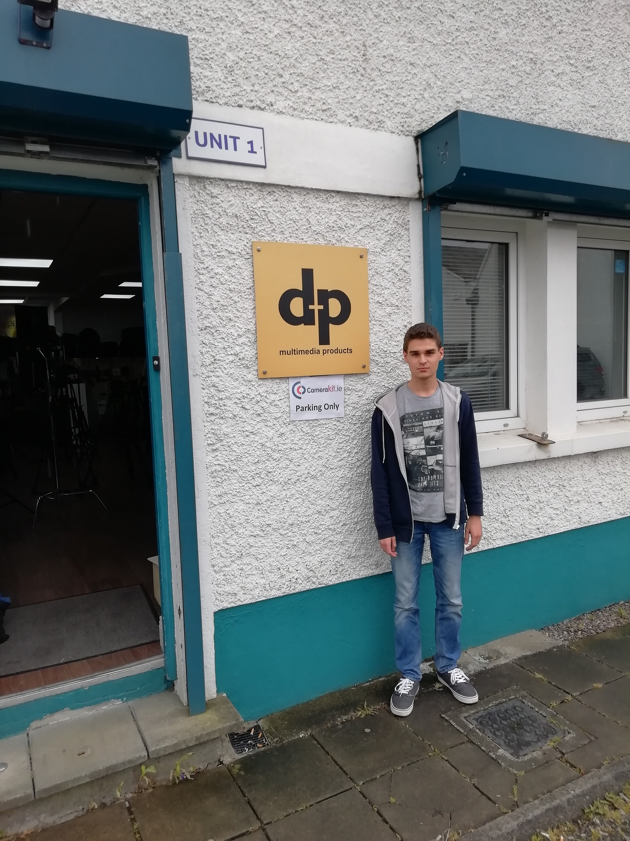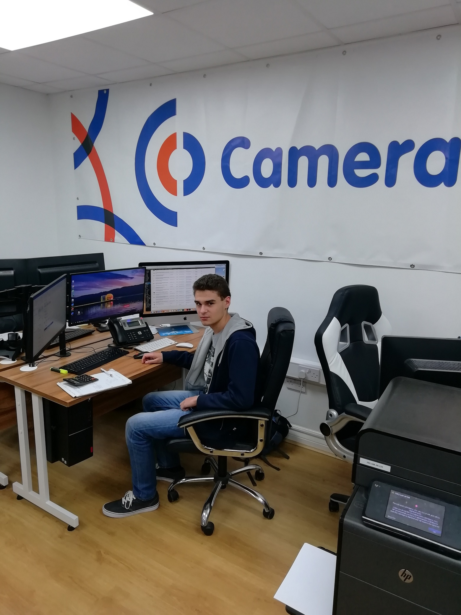Na stáž jsme se připravovali předem, a to za 1. pomocí internetového kurzu angličtiny a za 2. pomocí přípravných kurzů.
Celkově jsem z průběhu stáže velice spokojen. Velice jsem si ji užil, a zkušenosti, jak jazykové, tak pracovní, které jsem díky ní získal, se mi určíte budou hodit do budoucna.

